**云 南 大 学**

**实 验/作 业 报 告**

**课程： 计算机网络 任课教师： 李海**

姓名： 唐嘉骏 学号： 20221120044 专业： 软件工程 日期： 2024.5.23 成绩：

R3. 源端口号y，目标端口号x

R7.

1. 两台主机的这些报文段在主机 C 都被定位到相同的套接字。因为UDP套接字是由目的IP和目的端口号唯一标识的, 虽然主机A, B发送的UDP报文的源IP不同, 但是目的IP和目的端口号都一样, 所以都会被定位到相同的套接字。
2. UDP报文段首部包含了源端口号, 并且操作系统会将网络层报文中的 IP 地址提取出来交给应用进程, 所以主机C根据源IP和源端口号区分两个UDP报文段。

R14.

1. F
2. F
3. T
4. F
5. T
6. F
7. F

R15.

1. 20 bytes
2. 90

P1.

1. A->S src:467 des:23
2. B->S src:513 des:23
3. S ->A src:23 des:467
4. S->B src:23 des:513

e)是

f)否

P3.

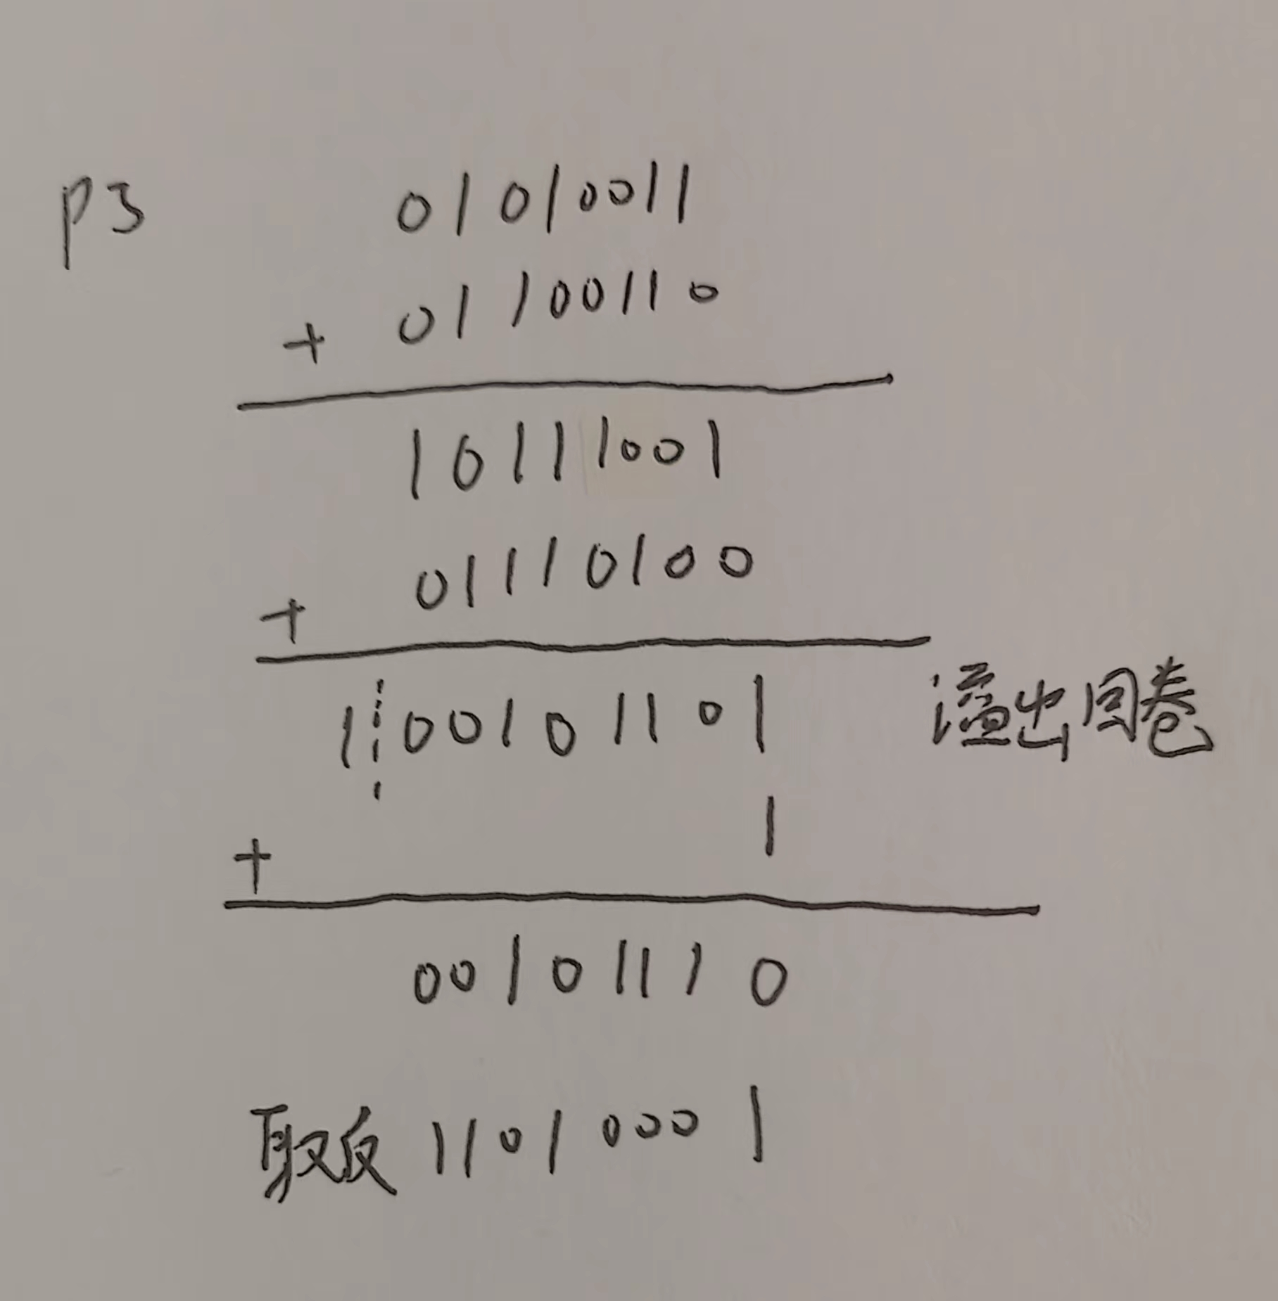

将该反码放在检验和处，只有在接受方将全部的传输数据和检验和相加为全1时，才无差错，否则出现差错。

运用反码相加为全1的检测对于计算机来说更加方便，速度更快。

1比特的差错一定能够检查出来，2比特的差错如果出现在同一位上，则会被忽略。

P23.

假设使用窗口大小为w，接收方正在等待的分组的最小序号为m, 此时所有等待接收的分组序号构成的窗口为[m, m + w - 1], 此时已经对[m - w, m - 1]的分组返回了ACK, 如果发送方没有接收到这些ACK中的任何一个，则发送方的窗口中的序号范围为[m - w, m - 1], 此时发送方和接收方的序号使用范围最大为[m - w, m + w -1], 要让序号没有冲突, 则需要

m+w-1-(m-w)≤k

2m≤k

m≤k/2

P24

a)

正确。假设发送方初始发送窗口为3, 在t1时刻发送了序号分别为1, 2, 3的分组, 接收方在t2时刻接收到了这3个分组, 并且返回了ACK1, ACK2, ACK3这3个ACK, 但是这些ACK可能在链路中经历了比较大的时延, 导致发送方在时刻t3提前超时重发分组1, 2, 3。然后在时刻t4发送方又接收到了发送方在t2时刻发送的ACK1, 2, 3, 此刻发送方将窗口右移3格, 变为[4, 5, 6], 但是接收方可能会接收到发送方重发的冗余分组1, 2, 3, 然后又再次返回ACK1, 2, 3, 当发送方再次接收到ACK1, 2, 3时, 这些ACK对应的分组已不在窗口内。

b)正确，与SR协议同理, GBN在超时后会重发窗口内所有未被确认的分组, 当然也可能经历上述的过程。

c)正确。

d)正确。当窗口大小为1时，SR、GBN和比特交替协议在功能上是等价的。窗口大小为1排除了接收方收到乱序分组的可能性，发送方超时的分组也只可能有一个。

P26.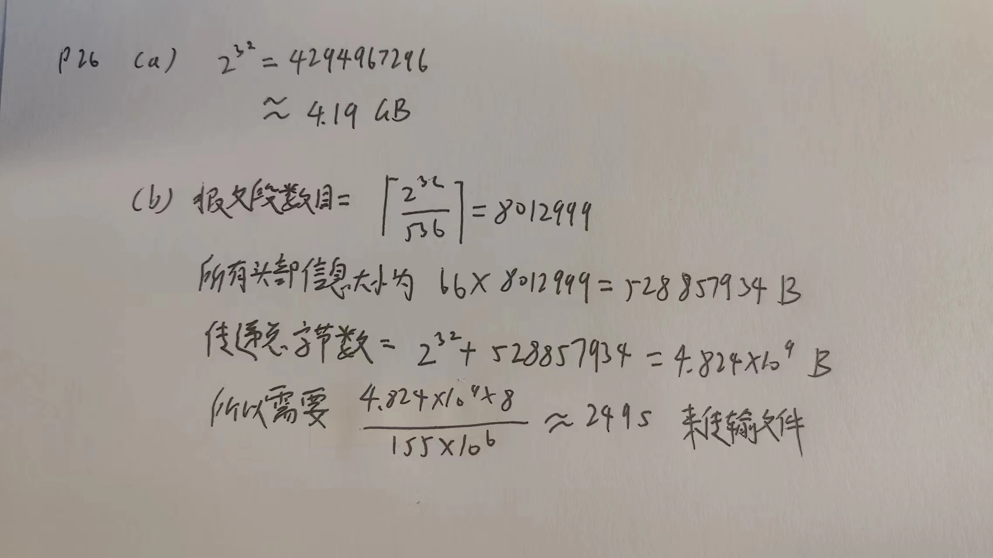

P27.

1. 序列号为127+80=207，源端口号为302，目的端口号为80
2. 确认号为127+80=207，源端口号为80，目的端口号为302
3. 确认号为127

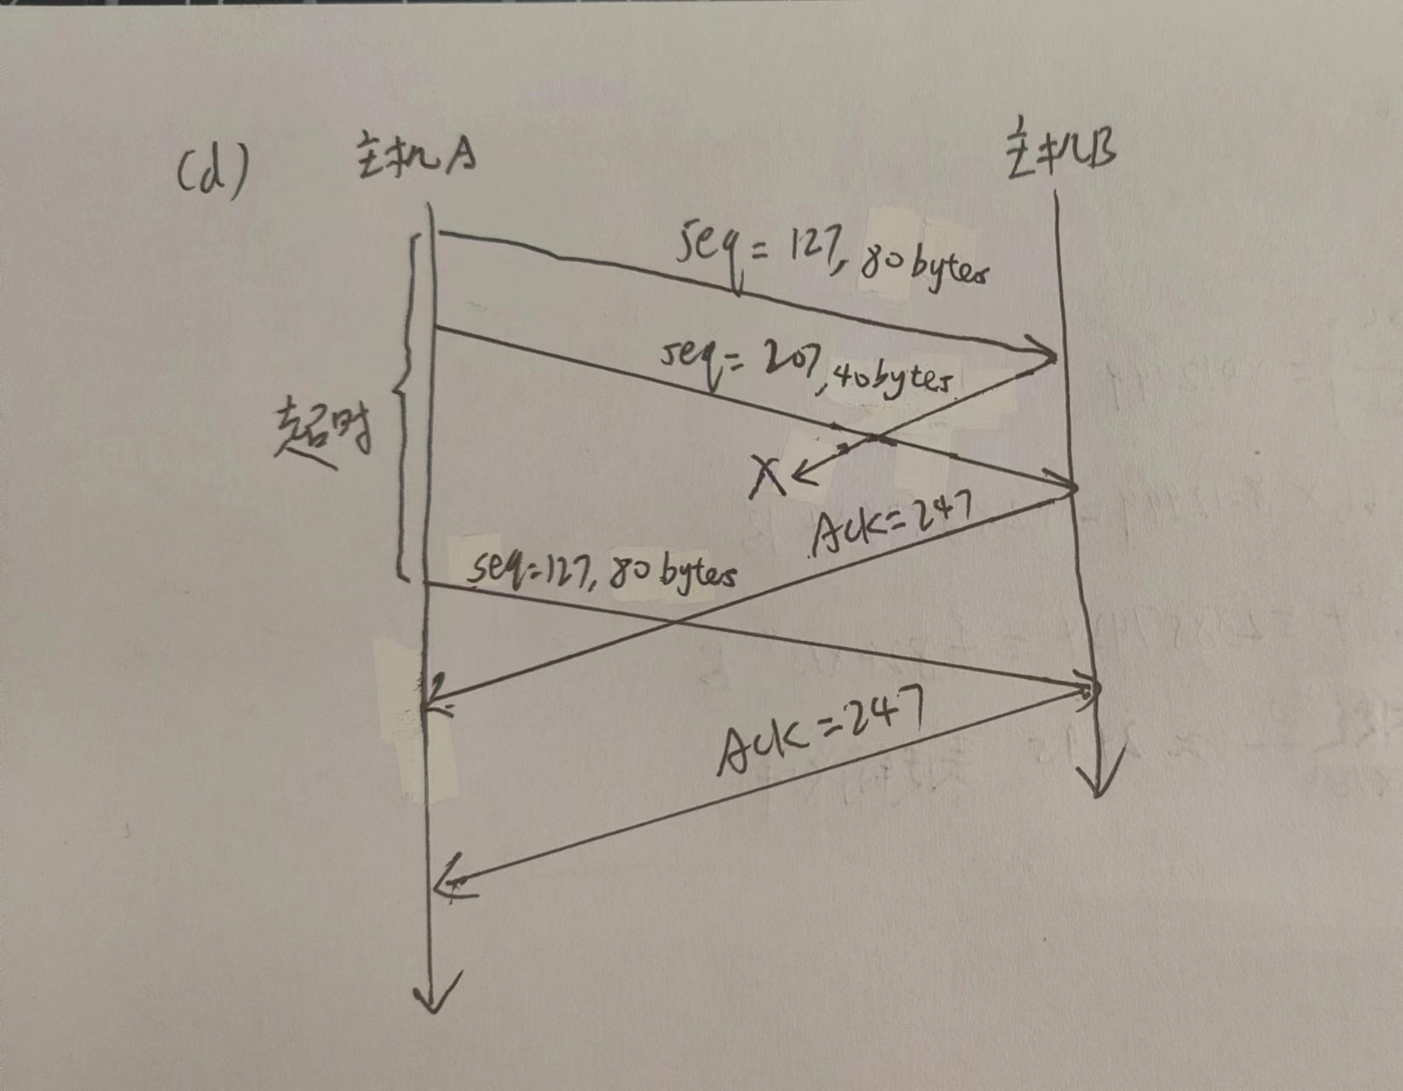

P31.

